Materia: ATE

Profesor: Ana María Cosman

Curso: 4 B

Trabajo Práctico N ° 7
Actividades:
- Control de carpetas del tp 6
Eje 1: Fortalecimiento Académico
Objetivo: Brindar herramientas técnicas para mejorar el rendimiento y la organización.
2. Métodos de estudio I: Técnicas de subrayado y toma de apuntes.
Siguiendo el item del eje 1 iniciamos con cuadernillo de Cultura, comunicación y sociedad.
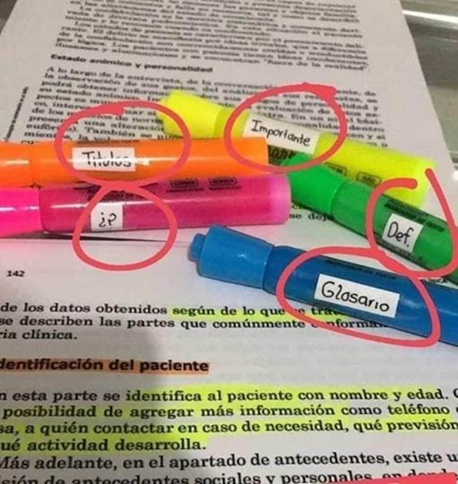
Su objetivo es destacar las ideas principales y los detalles de apoyo que aportan al
concepto. Permite un estudio activo y atento, facilitando la revisión y retención de
información para estudiarla posteriormente.
Fases
a. Primera lectura
Comprensión global del texto durante la cual no subrayarás.
b. Lectura por párrafo
Lee el párrafo completo antes de marcarlo. Luego subraya las ideas que expresan los
aspectos medulares del párrafo y aquellas secundarias que ejemplifican, respaldan,
explican o extienden el concepto principal. Utilizarás dos colores para diferenciarlas.
Tips: Evita sobrecargar el texto con señales. Cuando debas marcar varios enunciados
seguidos, utiliza paréntesis en vez de subrayar todo
2) continuación del punto 3 y 4 del Eje 1:
3. Métodos de estudio II: Mapas conceptuales y cuadros sinópticos:
a. Búsqueda y ejemplos de mapas y cuadros. Aplicar en la información de los cuadernillos respectivos
4. Lectura comprensiva: Estrategias para entender textos complejos.

